Autobaterie  12 voltů  Odpovídá formátu L02 | 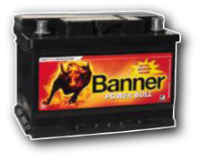  Banner  Power Bull P6205 | 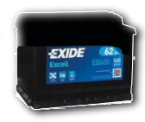  Exide  EB620 | 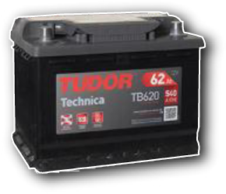  Tudor  TB620 | 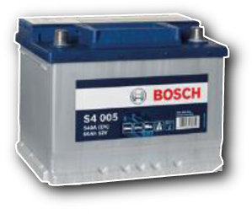  Bosch  S4-005 | 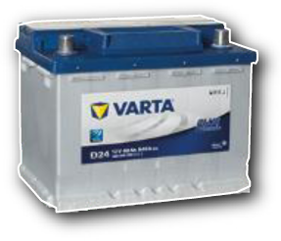  Varta  D24 Blue Dynamic | 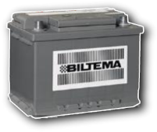  Biltema  80-2622 | 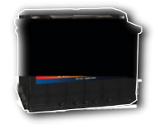  Global  56219 | 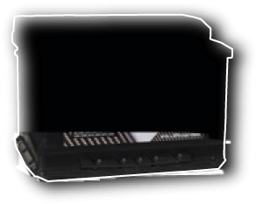  Extreme  SX1090
Zákaznický servis | bannerbatterien.com | exide.nu | tudor.se | bosch.se | varta-automotive.se | biltema.se | global.se | batteriexpressen.se
Pořizovací cena (SEK) | 999 | 995 | 1016 | 995 | 1045 | 799 | 1135 | 1058
Informace o výrobku
Udávaná kapacita (Ah) | 62 | 62 | 62 | 60 | 60 | 62 | 62 | 60
Startovací proud za studena (CCA) (A) | 540 | 540 | 540 | 540 | 540 | 600 | 530 | 540
Možnost doplňování | ne | ne | ne | ne | ne | ne | ano | ne
Vybrané hodnoty naměřené v testech
Výkon při −18 / −30 °C (kW)* | 4,02 / 3,55 | 4,17 / 3,54 | 4,15 / 3,42 | 3,98 / 3,61 | 4,24 / 3,93 | 4,05 / 3,66 | 4,18 / 3,50 | 4,05 / 3,25
Kapacita po třech vybitích | 66,1 | 61,2 | 57,6 | 62,1 | 59,2 | 53,2 | 53,1 | 46,0
Doba jízdy do dobití po startu za studena (min:s) | 08:00 | 09:48 | 10:18 | 12:24 | 13:42 | 11:00 | 12:12 | 12:48
Spotřeba vody (g) | 140 | 193 | 114 | 76 | 83 | 177 | 434 | 159
Výsledek je skóre od 1 do 5, přičemž nejlepší hodnota je 5 (váha v rámci celkového skóre uvedena v závorkách)
Startovací výkon za chladných podmínek  (30 %) | 3,6 | 3,9 | 3,6 | 3,3 | 3,9 | 3,9 | 4,3 | 3,0
Kapacita (30 %) | 4,6 | 4,2 | 3,8 | 4,3 | 4,1 | 3,3 | 3,2 | 2,5
Dobíjení (30 %) | 5,0 | 3,8 | 3,5 | 2,7 | 2,3 | 3,3 | 2,8 | 2,6
Spotřeba vody (10 %) | 3,6 | 2,5 | 4,1 | 4,9 | 4,7 | 2,9 | 3,0** | 3,2
Celkové skóre | 4,3 | 3,8 | 3,7 | 3,6 | 3,6 | 3,4 | 3,4 | 2,8
Poznámky | Vítěz testu. | Velmi dobrý výsledek, kazí jej ale vyšší spotřeba vody. | Dobrý výsledek. | Velmi dobrá kapacita a nejnižší spotřeba vody. Delší doba dobití. | Velmi dobrý výsledek, slabinou je ale delší doba dobití. | Dobrý startovací výkon, vadí ale slabá kapacita  a vysoká spotřeba vody. Je nejlevnější. | Nejlepší startovací výkon. Slabá kapacita  a dobíjení. Nejvyšší spotřeba vody, lze ji ale doplnit. | Nejslabší z hlediska kapacity a startovacího výkonu. Delší dobíjecí doba.
 | * Výkon po 10 sekundách | ** Skóre bylo upraveno směrem nahoru, protože baterii lze doplňovat. |  |  |  |  | Údaje a obrázky: Testfakta, listopad 2015

